Specifikace dodávky design and build,
včetně cenové nabídky,
na veřejnou zakázku s názvem:

„Hotel Skalský Dvůr – výměna ČOV a oprava kanalizace“

- Zhotovitel prací zajistí zpracování projektové dokumentace výměny stávající ČOV TOPAS 125EO za ČOV s kapacitou 400EO. Preferována je technologie čištění pomocí SBR reaktoru, a ne průtočný typ mechanicko biologické ČOV. Součástí Projekčních prací bude zpracování rekonstrukce dvou stávajících šachet (Š2 a Š3) od splaškové přípojky z hotelu směrem ke stávající ČOV a odpojení dešťových vpustí ze střechy nad bazénem.

Cena bez DPH………………………………………………………………(doplňte),- Kč
DPH 21 % ……………………………………………………………………(doplňte),- Kč
Cena vč. DPH ………………………………………………………………(doplňte),- Kč

- Zhotovitel prací zajistí kompletní inženýrskou činnost a projednání projektové dokumentace s dotčenými orgány státní správy a správci technické infrastruktury včetně zajištění vydání stavebního povolení s nabytím právní moci a povolení nakládání s vodami pro vypouštění přečištěných odpadních vod z ČOV do vod povrchových.

Cena bez DPH………………………………………………………………(doplňte),- Kč
DPH 21 % ……………………………………………………………………(doplňte),- Kč
Cena vč. DPH ………………………………………………………………(doplňte),- Kč

- Zhotovitel prací zajistí stavební práce, kdy v rámci stavebních prací bude na stavbu dodána ČOV typu hotového výrobku s CE certifikací, kde se předpokládá instalace na podkladní betonovou desku či zhutněné pískové lože (dle doporučení výrobce). Nepředpokládá se betonáž nádrží a osazení technologie do prefabrikátů z betonu. Nová ČOV bude instalována do volného prostoru na stávajícím pozemku vedle staré ČOV a bude provedeno přepojení nátoku splaškových vod a odtoku vyčištěných vod na novou ČOV. Stará ČOV bude demontována a prostor po nádržích zasypán. Přípojka elektro se využije stávající a ze stávajícího rozvaděče bude provedeno napojení nové ČOV.

Cena bez DPH………………………………………………………………(doplňte),- Kč
DPH 21 % ……………………………………………………………………(doplňte),- Kč
Cena vč. DPH ………………………………………………………………(doplňte),- Kč

Celková cena za dílo bez DPH………………………………………………………………(doplňte),- Kč
DPH 21 %........................ ……………………………………………………………………(doplňte),- Kč
Celková cena za dílo vč. DPH ………………………………………………………………(doplňte),- Kč

Celková cena za dílo se rovná součtu cen uvedených v bodech 1)-3)

Schematický náčrt stávajícího vedení kanalizace a umístění ČOV
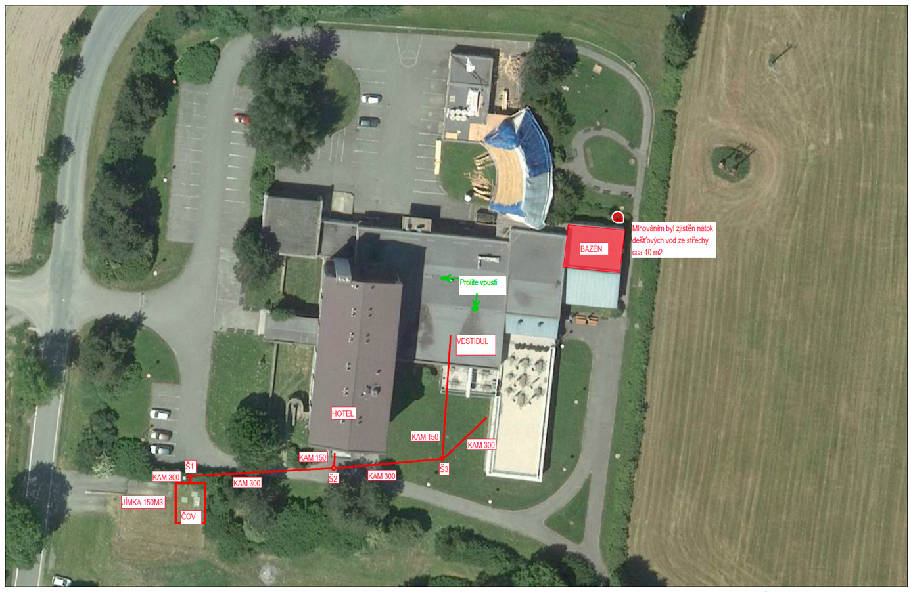
Obrázek 1:Náčrt vedení splaškové kanalizace z hotelu a umístění ČOV
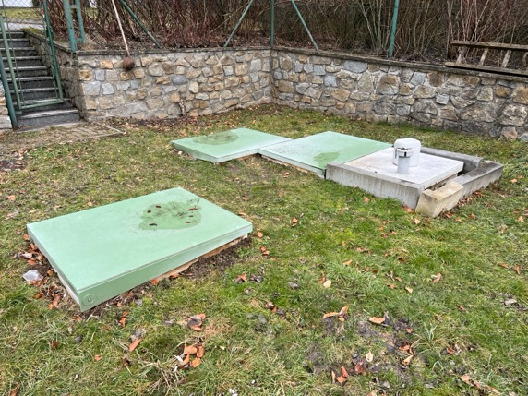
Obrázek 2: Umístění stávající ČOV
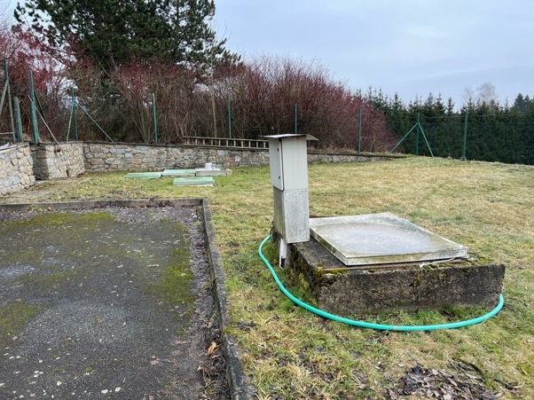
Obrázek 3: Pohled na sloupek elektro a stávající ČOV

Prostor instalace:
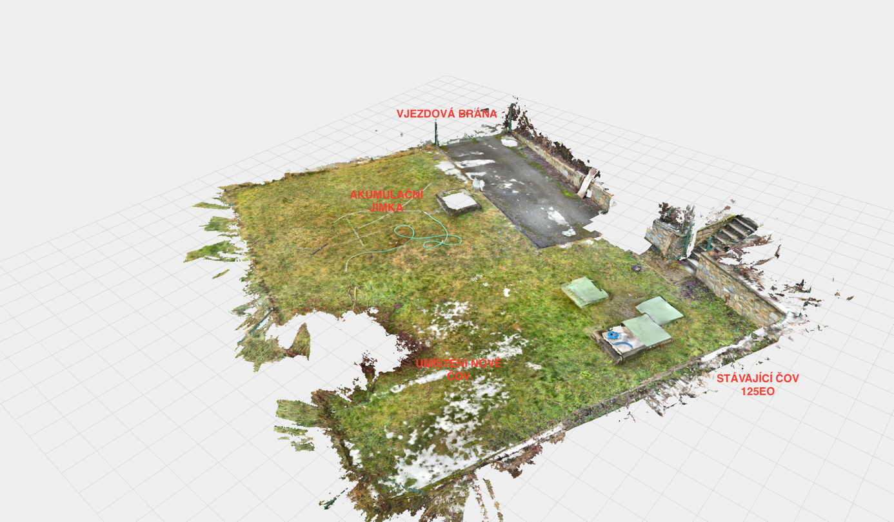
Obrázek 4:Schéma umístění nové ČOV a stávajícího prostoru

